**JUNTA DE VECINOS**

**LO VARELA/PALOMAR**

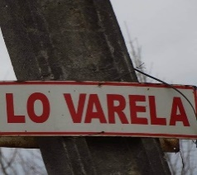

**CERTIFICADO DE RESIDENCIA**

**La Junta de Vecinos Lo Varela /Palomar, con personalidad Jurídica N° 160, Rut: 74.303.300-0,**

**certifica que don(doña) ____{{nombre_completo}}____,**

**Cédula de Identidad N°__{{cedula_identidad}}___, según libro de registro de socios,**

**mantiene domicilio en ___{{domicilio_completo}}____, San Pedro, Quillota.**

**Se extiende el presente certificado a petición del interesado (a) para ser presentado en:**

**_________________________________________________.**

**_____________________________ ___________________________**

**MAYRA CACERES CUEVAS SONIA RUZ ALFARO**

**SECRETARIA PRESIDENTA**

**FECHA_____________________________**______.